指向科学思维进阶的初中物理单元作业设计与实践研究
——以《声现象》单元“简单乐器的制作”跨学科实践为例
上海市园南中学 李梦梅
【摘要】作业是课堂教学的重要延伸，也是促进学生科学思维发展的重要载体。针对初中物理作业中知识碎片化、重结果轻过程、评价依据不清等问题，本文以《声现象》单元“简单乐器的制作”跨学科实践为例，探索将单元目标转化为连续作业任务的路径。研究认为，作业设计应围绕目标分解、情境嵌入、任务递进和持续改进展开，引导学生在观察、制作、测试和表达中经历模型建构、证据获取、推理论证与反思改进，逐步学会基于证据说明观点、解释现象和优化作品。实践表明，跨学科单元作业能够促进学生从“写出答案”走向“说明依据”，使科学思维在作业过程中逐步外显。
【关键词】科学思维；单元作业；跨学科实践

一、问题提出
核心素养导向下，初中物理作业不应只是知识巩固和结果检查，还应成为学生经历思维过程、表达判断依据的重要学习活动。现实教学中，学生常能写出答案，却说不清依据；能完成熟悉题型，却难以在新情境中提取条件；能完成实验或作品，却缺少对现象、证据和结论关系的解释。若作业仍停留在单点训练和结果呈现，学生的科学思维就难以在真实问题解决中得到发展。
单元作业设计为破解上述问题提供了可能。它不是把若干课时练习简单相加，而是围绕单元目标组织连续任务，引导学生在观察、探究、解释、表达和改进中逐步形成较完整的思维链条。基于此，本文以《声现象》单元“简单乐器的制作”跨学科实践为例，探讨如何围绕核心问题组织单元作业任务，使作业由零散练习转向连续学习活动，为科学思维的发展提供可观察、可评价的实践路径。

二、理论依据与设计定位
科学思维体现为学生在观察现象、提取信息、分析判断、解释问题和反思改进中的综合表现。落实到初中物理作业设计中，科学思维的发展不仅体现为基于现象、数据或材料信息进行推理，还体现为借助模型和规律解释问题、用证据支持观点，并将已有认识转化为改进思路。
科学思维的发展具有由基础识别、简单运用走向综合分析、证据表达的进阶特征。这启示教师：作业目标要从“掌握知识”转向可呈现的“学习表现”，作业内容也要从单一结论填写转向过程性表达，引导学生在观察记录、信息整理、证据引用、解释说明和方案改进中呈现思维过程。由此，单元作业设计需要将科学思维要求转化为连续、可呈现的作业活动，其总体框架如图1所示。
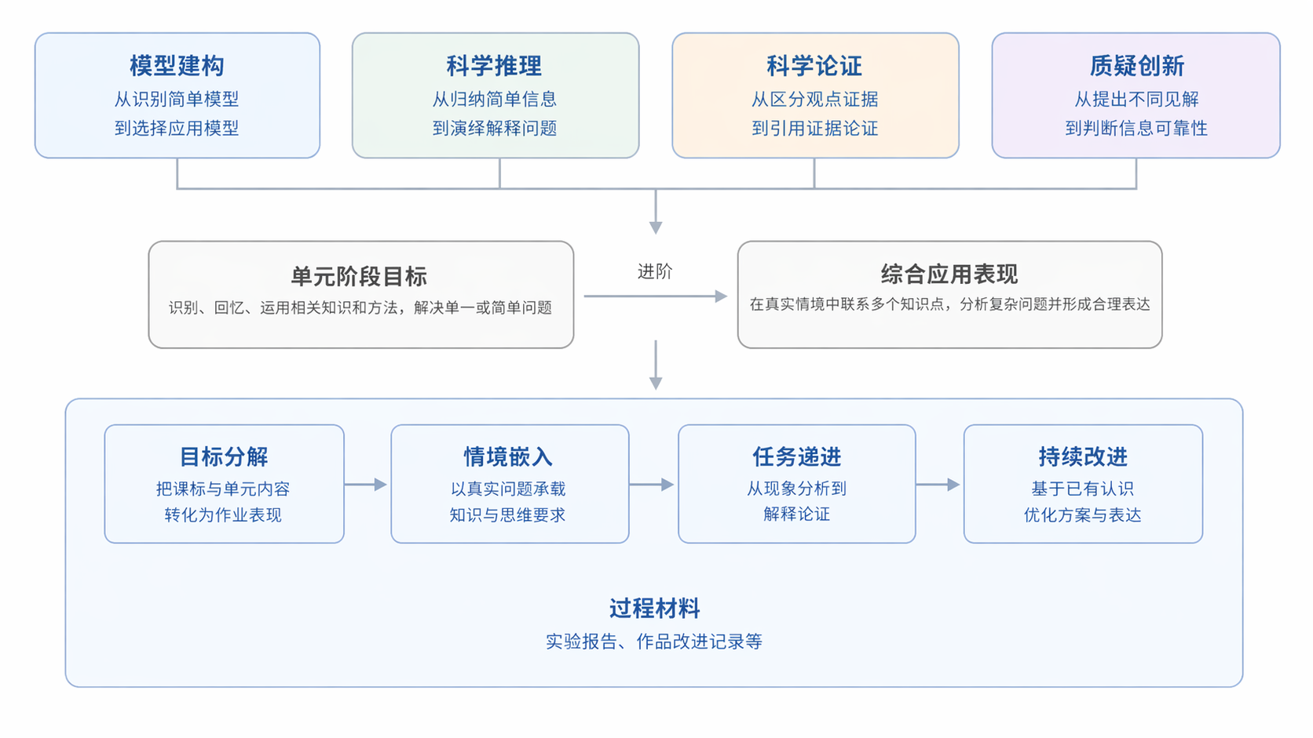
图1 指向科学思维进阶的单元作业设计逻辑
如图1所示，模型建构、科学推理、科学论证和质疑创新共同构成科学思维发展的主要指向。单元作业设计的关键，是将这些思维要求转化为单元阶段目标和综合应用表现，再通过目标分解、情境嵌入、任务递进和持续改进落实到具体作业中。实验报告、作品改进记录等过程材料贯穿其中，使学生的观察、分析、解释与改进转化为可呈现、可评价的学习过程。

三、《声现象》单元作业设计框架
《声现象》单元以听觉经验为基础，包含声音的产生与传播、声音的特性和噪声控制等内容，适合通过观察现象、实验探究、证据获取和解释表达发展科学思维。教材中的“简单乐器的制作”跨学科实践，兼具学科融合性、问题真实性和实践操作性，为作业重构提供了真实载体。学生在制作和改进乐器时，需要围绕响度、音调、音色等问题开展探究，获取数据和图像证据，并据此说明改进理由。同时，作品设计还涉及音乐表现、外观设计、材料选择和结构优化等内容，使跨学科实践从多学科内容的简单叠加，转向围绕真实作品展开的综合问题解决。
基于“主题—问题—任务—实施”的思路，本文将《声现象》单元作业定位为连接课程目标、课堂学习与跨学科实践的任务系统，而不是课后练习、实验记录和实践作品的简单相加。表1呈现了单元内容向作业表现的转化。

表1 《声现象》单元作业目标转化
科学思维要素 | 单元阶段目标 | 综合应用表现 | 作业设计指向
模型建构 | 能从自制乐器中识别声源、振动和传播介质等关键要素，初步建立对声音产生与传播过程的简化认识 | 能联系乐器结构、振动情况与声音表现，解释作品发声、调音或音色改进中的问题 | 引导学生用结构示意图、标注和发声原理描述来呈现作品结构，说明声源、共鸣结构等关键部分对声音特性的影响。
科学推理 | 能根据现象、数据、图像等信息进行归纳，形成关于声音特性的初步结论 | 能运用声音的产生、传播及特性等相关的概念和规律，分析自制乐器在发声、调音或音色表现中的不足，并作出合理解释 | 引导学生记录现象、整理数据或图像信息，分析影响响度、音调和音色的因素，并将分析结果作为作品调整的依据。
科学论证 | 能在描述乐器声音表现时，区分主观判断与观察、测试依据。 | 能选取现象记录、测试数据、声波图像、调音结果等证据，说明改进方案的合理性或改进效果的有效性 | 引导学生基于证据形成判断，说明改进方案的设计依据，并结合测试结果或现象变化说明改进效果。
质疑创新 | 能从展示、练习等不同使用场景出发，对自制乐器的发声需求提出不同想法 | 能结合物理学和环保角度对噪声的认识，判断不同场景下作品发声是否适宜，并提出优化方案 | 引导学生明确作品的使用场景，结合对噪声的认识和实际需求说明优化依据，形成与场景相匹配的改进方案。
由表1可见，单元作业目标的转化不是对知识点作简单分解，而是将科学思维要求落实为可观察、可表达、可改进的作业表现，使作业成为呈现学生思维发展水平的重要载体。

四、《声现象》单元任务链向作业设计的转化
本单元以“如何用身边材料制作可演奏的简单乐器？”为核心问题，先形成“制作乐器—改进乐器—交流展示”的任务推进关系，如图2所示。任务链向作业设计转化，关键在于把整体实践任务进一步落实为课时作业、过程材料和表达要求：课时作业承接任务推进，过程材料记录学生观察、探究、调试和反思的轨迹，表达要求引导学生呈现模型建构、科学推理、科学论证和质疑创新等科学思维表现。由此，图2呈现单元任务链的整体结构。
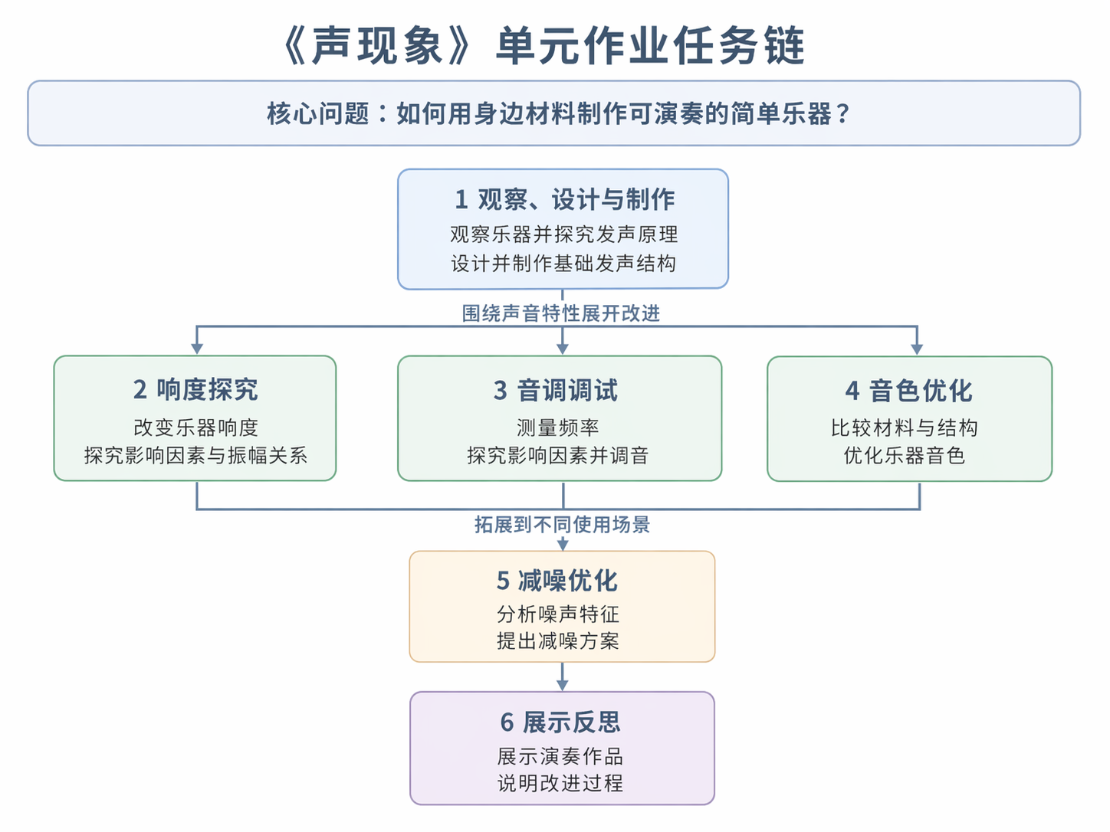
图2 《声现象》单元作业任务链
图2明确了单元任务的整体路径，表2进一步将这一任务路径落实到各课时作业中，具体呈现各课时作业内容与科学思维指向之间的对应关系。
表2 《声现象》单元任务链转化表
课时 | 作业内容 | 过程性材料 | 作业设计说明与思维指向
第一课时（单元导入） | 核心问题：如何用身边材料制作可演奏的简单乐器？  - 观察常见乐器，探究声音产生的原理；  - 设计并制作乐器发声的基础结构 | 结构设计图、基础发声结构的照片 | 通过观察乐器结构和发声方式，引导学生识别声源、振动和传播介质等关键要素，初步用简化方式描述作品的发声过程
第二课时 | - 改变乐器响度，并探究其影响因素；  - 探究响度与振幅的关系 | 实验报告、声波图像、作品改进记录 | 通过改变演奏力度、共鸣箱等方式，引导学生感受响度、观察振幅变化归纳影响响度的因素，并将结论用于改变乐器的响度
第三课时 | - 探究音调与振动频率的关系；  - 探究频率与声源材料、结构的关系；  - 对自制乐器进行调音 | 实验报告、声波图像、调音记录 | 借助软件测量频率，引导学生分析材料、结构变化对频率的影响，归纳音调与频率的关系，并将结论用于自制乐器调音
第四课时 | - 探究音色与声源材料、结构的关系；  - 优化自制乐器的音色 | 实验报告、声波图像、作品改进记录 | 通过比较不同材料和结构的乐器声音的差异，引导学生分析音色的影响因素，并将结论用于乐器音色优化
第五课时 | - 分析噪声的特征；  - 设计减噪方案以优化自制乐器 | 声波图像、场景需求分析、减噪方案记录 | 通过对比自制乐器与噪声的声音振动图像，引导学生从物理学和环保角度认识噪声，提出与使用场景相匹配的减噪或优化方案
第六课时（单元整合） | - 演奏乐曲，交流简单乐器的制作过程；  - 开展互评交流，提出优化建议与改进方向 | 展示PPT和发言稿、演奏视频、评价量表 | 通过展示与反思，引导学生说明作品设计、问题解决和改进过程，在交流中完善优化思路。

五、实践成效与反思
在《声现象》单元作业实施中，学生不再只提交最终作品，而是在结构示意图、实验报告、声波图像、调音记录、作品改进记录和展示反思中持续呈现学习过程。特别是在响度、音调和音色等较为抽象的学习内容中，借助信息技术，学生能够将听觉感受转化为可观察、可比较的声波图像和频率数据，如图3所示，为分析声音变化、说明调音依据和解释作品改进提供证据支撑。
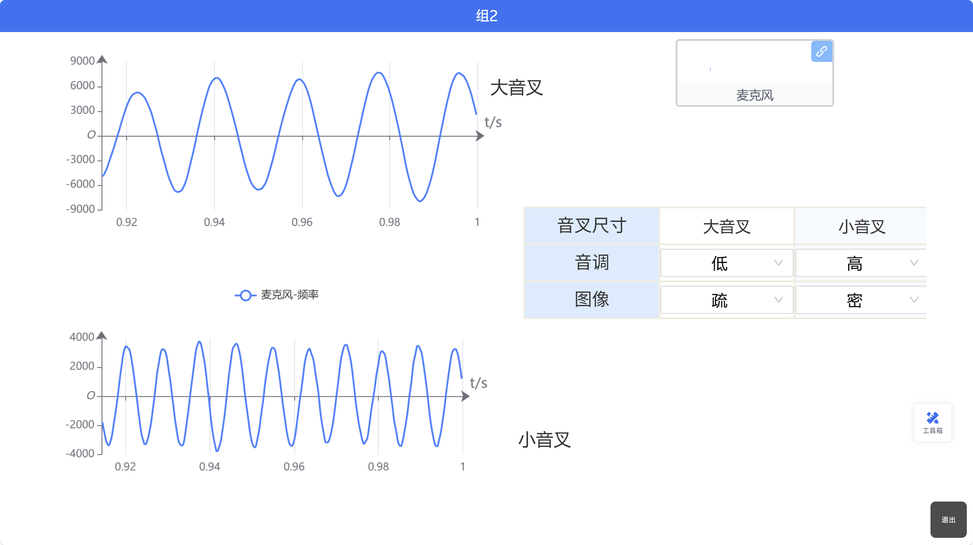
图3 软件记录的声音振动图像
从学生提交的过程材料看，学生对声音现象的解释逐步由“声音变大了”“声音变高了”等经验描述，转向“振幅变化影响响度”“频率变化影响音调”“材料和结构影响音色”等基于概念和证据的表达。实践表明，当跨学科实践任务转化为连续作业链后，作业不再只是结果呈现，而成为学生经历观察、探究、解释和改进的过程载体，模型建构、科学推理、科学论证和质疑创新等科学思维表现也由此获得较为清晰的外显。
同时，实践也提示教师，跨学科单元作业不能只停留在任务分解上，还需要明确每一阶段的作业要求、过程材料和表达重点。后续仍需在材料数量与质量之间做好平衡，避免过程记录过多增加学生负担，也要防止记录要求过少而削弱思维呈现。

六、结语
初中物理跨学科单元作业设计的关键，就在于能否把课程目标转化为学生真实可见的作业表现。《声现象》单元以“简单乐器的制作”为依托，将制作乐器、改进乐器和交流展示组织成连续作业链，使学生在完成任务的过程中识别结构、获取证据、解释现象并优化作品。由此，科学思维不再停留于目标表述，而是在学生的过程材料、证据表达和作品改进中逐步显现。

参考文献
[1] 中华人民共和国教育部. 义务教育物理课程标准（2022年版）[M]. 北京：北京师范大学出版社，2022.
[2] 邹丽晖. 初中物理课堂中的跨学科实践教学研究[J]. 课程·教材·教法，2023，43（10）：111-117.
[3] 胡卫平. 科学思维培育论[M]. 北京：科学出版社，2004.
[4] 崔允漷. 单元教学设计：为何与何为[J]. 教育发展研究，2019（10）：1-6.

